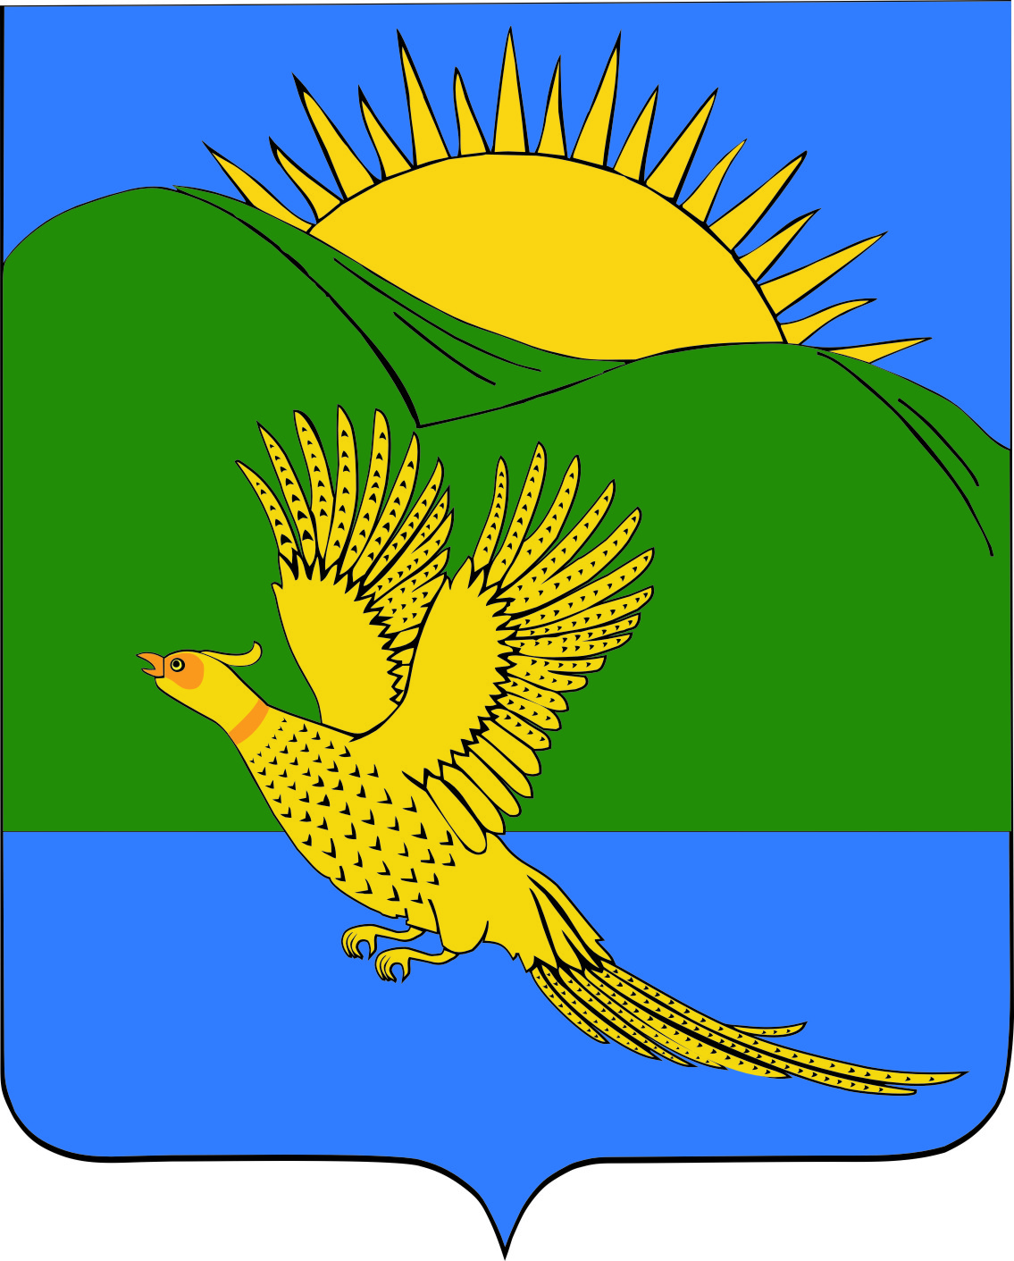

ДУМА
ПАРТИЗАНСКОГО МУНИЦИПАЛЬНОГО РАЙОНА
ПРИМОРСКОГО КРАЯ

РЕШЕНИЕ
село Владимиро-Александровское

20.09. 2013 № 1

Об избрании председателя Думы Партизанского муниципального района пятого созыва

На основании ст.20 Устава Партизанского муниципального района Дума Партизанского муниципального района

РЕШИЛА:

1. По итогам открытого голосования избрать председателем Думы Партизанского муниципального района пятого созыва на постоянной основе ШЕРСТНЕВА СЕРГЕЯ ЕВГЕНЬЕВИЧА, депутата по избирательному округу № 8.

2.Настоящее решение вступает в силу с момента его принятия.

Председатель Думы С.Е.Шерстнев

